材料科学工程学院安全管理组织架构与责任体系
为提升材料科学与工程实验室安全管理工作水平，结合我院实验室具体情况，特制定本安全管理组织机构及责任体系。
一、学院实验室安全工作领导小组
1、组长：杨吟野，陶媛
2、副组长：罗胜耘
3、成员： 岑伟富，王腾飞，许芳，王戎戎
二、学院实验室安全工作责任人
1、第一责任人：杨吟野
2、安全责任人： 罗胜耘
3、直接安全责任人：由各实验室主任和1名专职实验人员组成。材料表征实验室直接安全责任人为：岑伟富、龙波；材料物理实验室直接安全责任人为：王戎戎、许芳；功能材料实验室直接安全责任人为：张迎盈、杨洋；高分子材料合成与加工实验室直接安全责任人为：高华、王腾飞。
三、学院实验室安全管理组织机构
学院实验室安全管理组织机构详见图一。
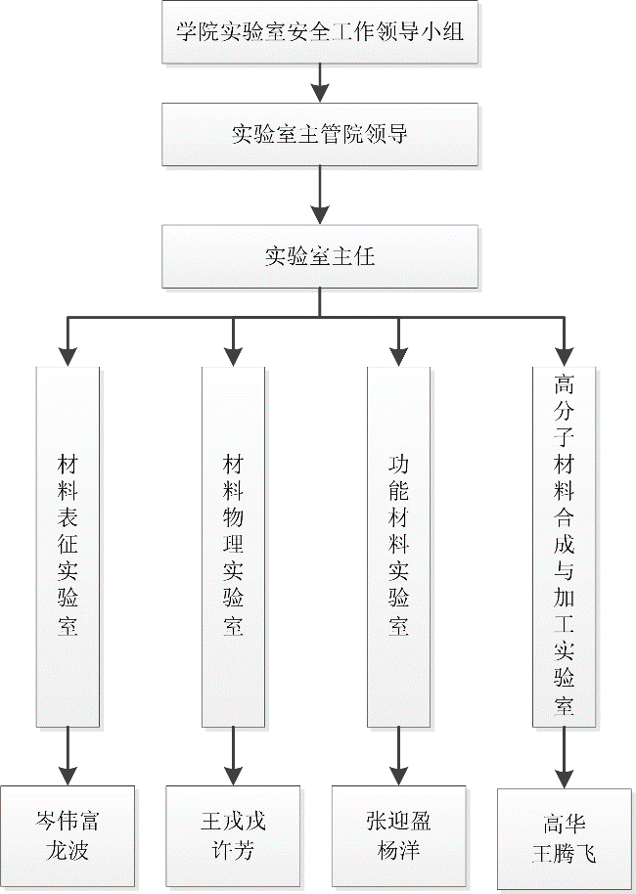
四、学院实验室安全工作职责
1、安全工作第一责任人职责：
（1）全面负责学院实验室安全工作；
（2）组织成立学院实验室安全工作领导小组，组织、协调、督促各实验室做好实验室安全工作；组织实验室安全检查，并督促落实安全隐患整改工作。
（3）督促学院实验室实施学院年度安全工作计划。
2、安全责任人职责：
（1）负责组织制定实验室安全责任体系和规章制度，组织制定实验室年度安全工作计划，具体落实实验室安全工作；
（2）组织学院实验室安全培训，落实师生安全考试准入制度；
（3）督促实验室人员做好仪器设备的维护、维修及使用记录；
（4）制定实验室安全检查表格，落实安全检查人员，不定期开展安全检查，并组织落实安全隐患整改工作；
（5）做好安全信息的汇总、上报工作，以及安全记录的收集、归档、保管工作；
（6）每学年与各实验室使用管理人员签订安全管理责任书。
3、直接安全责任人职责：
（1）负责本人所使用管理的实验室的日常安全和卫生打扫工作，执行实验室年度安全工作计划；
（2）负责本实验室相关安全规章制度、仪器操作规程的宣传教育、执行工作；
（3）负责本实验室设备日常管理、维护和台账的建立与管理；
（4）负责本实验室的安全自查和隐患整改工作。

材料科学与工程学院
2020年9月7日

